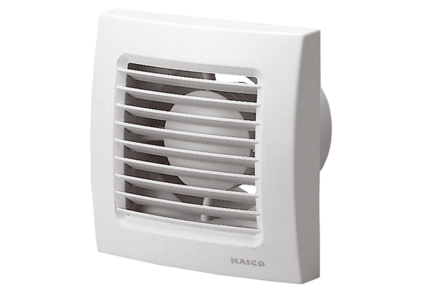Mali sobni ventilator ECA 150Jedinica za pakiranje: 1 komAsortiman: A
Broj artikla: 0084.0012Proizvođač: MAICO

